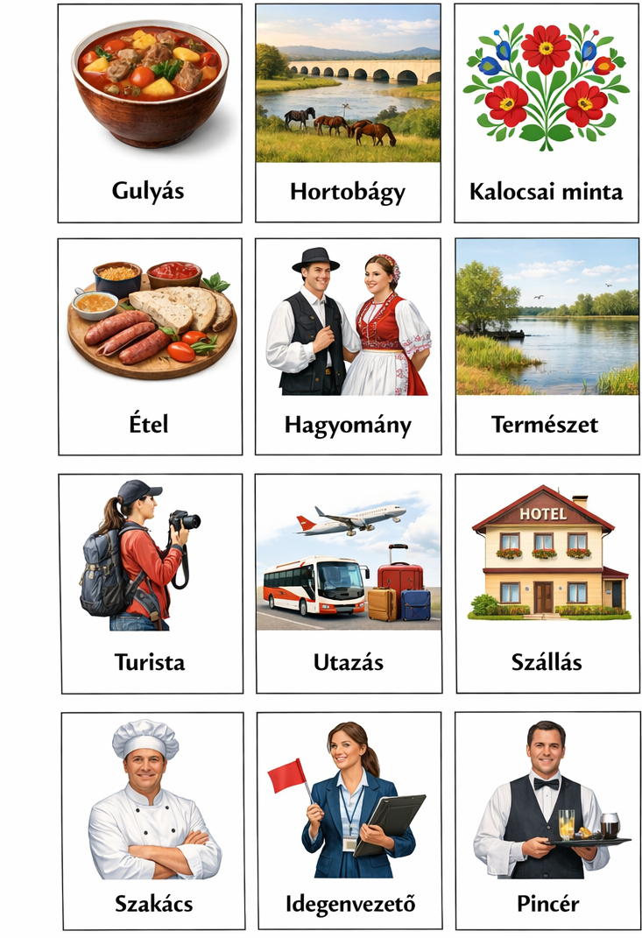
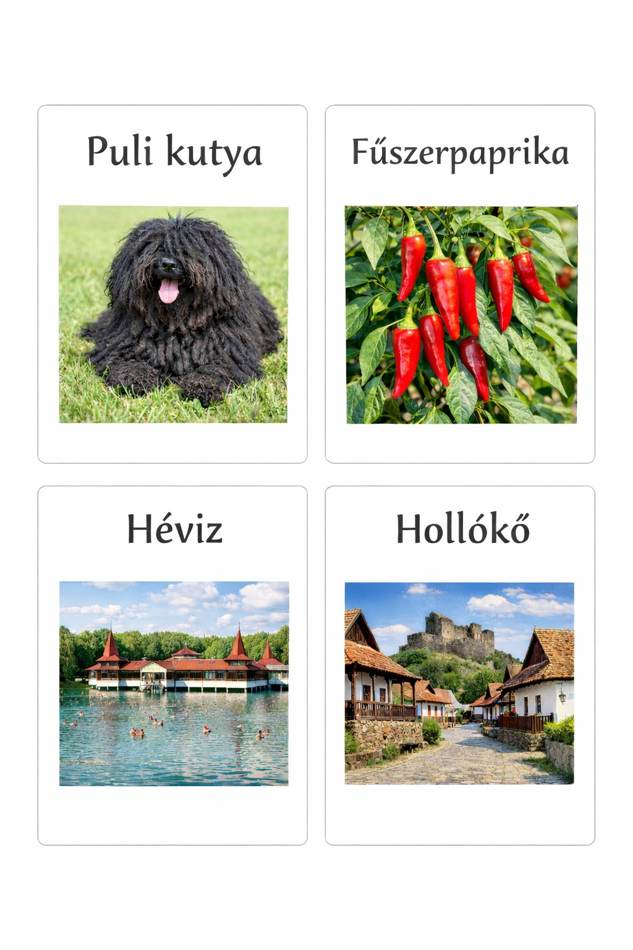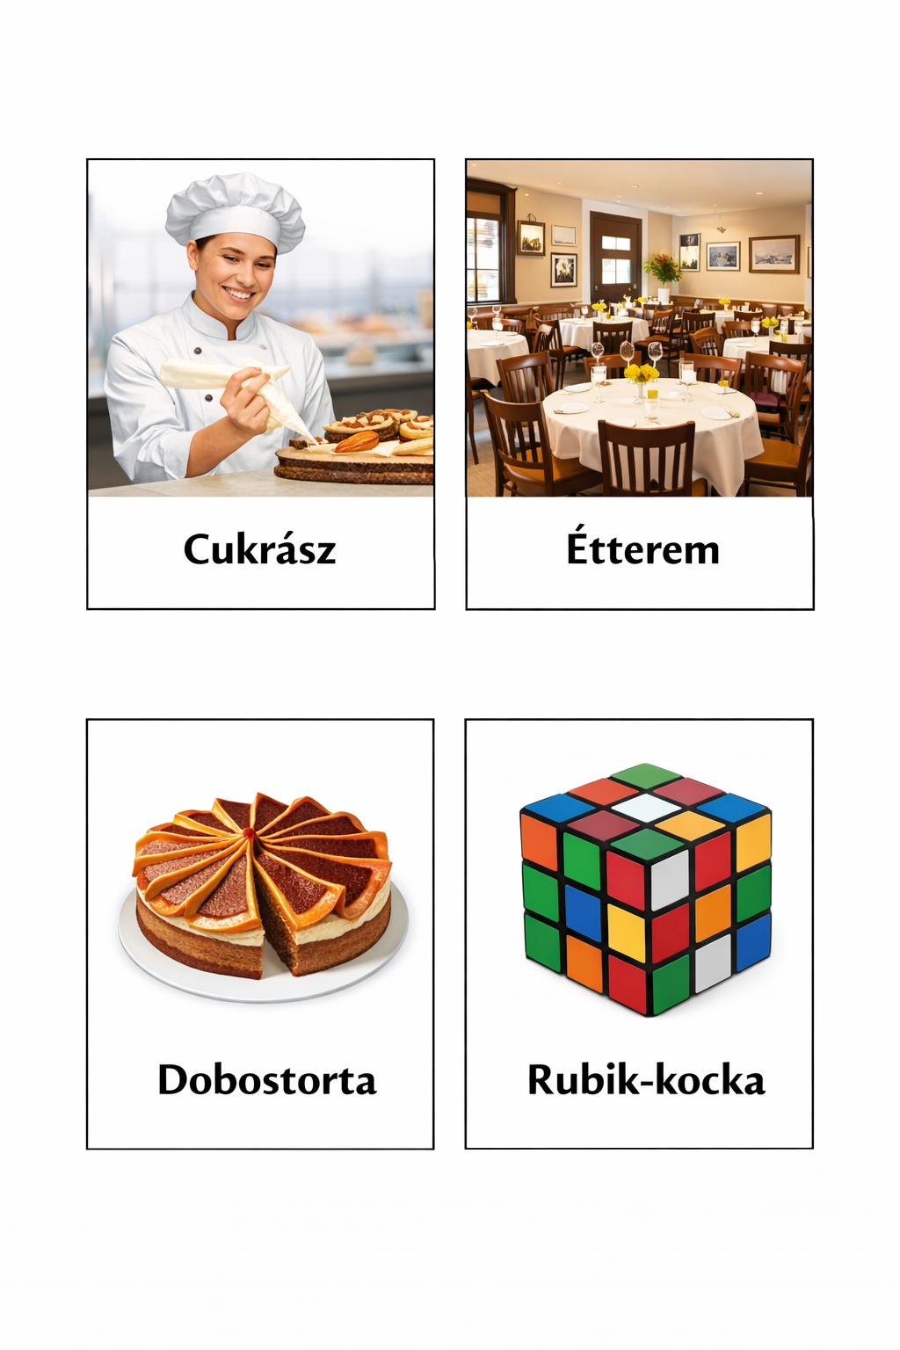
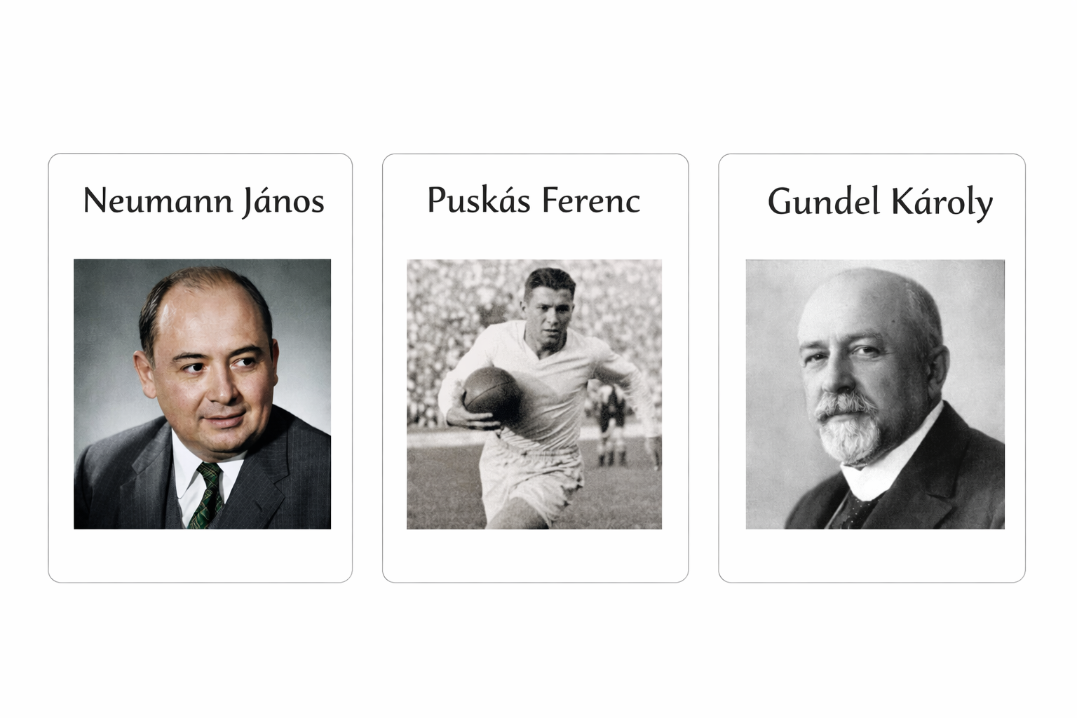

Agrár- és élelmiszergazdaság
Egészség és életmód
Épített környezet
Ipari és műszaki megoldások
Kulturális örökség, hagyományok
Sport
Természeti környezet
Turizmus és vendéglátás

